ФЕДЕРАЛЬНОЕ АГЕНТСТВО ЖЕЛЕЗНОДОРОЖНОГО ТРАНСПОРТА
Федеральное государственное бюджетное образовательное учреждение высшего образования
«Петербургский государственный университет путей сообщения
Императора Александра I»
(ФГБОУ ВПО ПГУПС)

Кафедра "Прочность материалов и конструкций"

РАБОЧАЯ ПРОГРАММА
дисциплины
" СОВРЕМЕННЫЕ МЕТОДЫ АНАЛИЗА НАПРЯЖЕННО-ДЕФОРМИРОВАННОГО СОСТОЯНИЯ МОСТОВЫХ КОНСТРУКЦИЙ " (Б1.В.ДВ.2.1)
для специальности
23.05.06 «Строительство железных дорог, мостов и транспортных тоннелей»
по специализации
«Мосты»

Форма обучения – очная, очно-заочная, заочная

Санкт-Петербург
2016

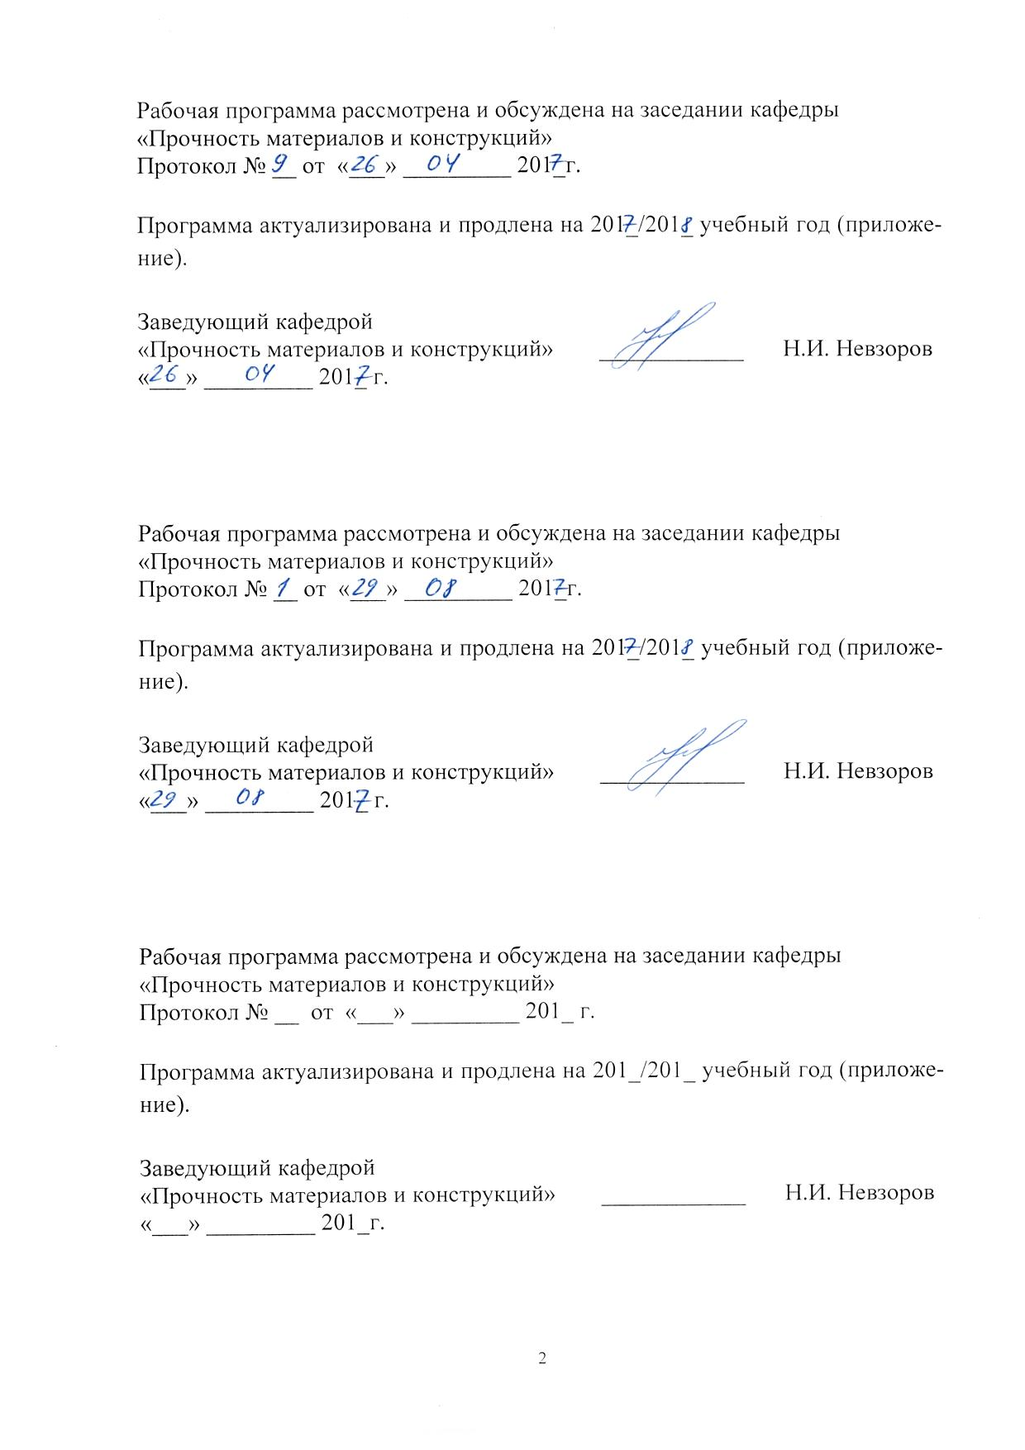
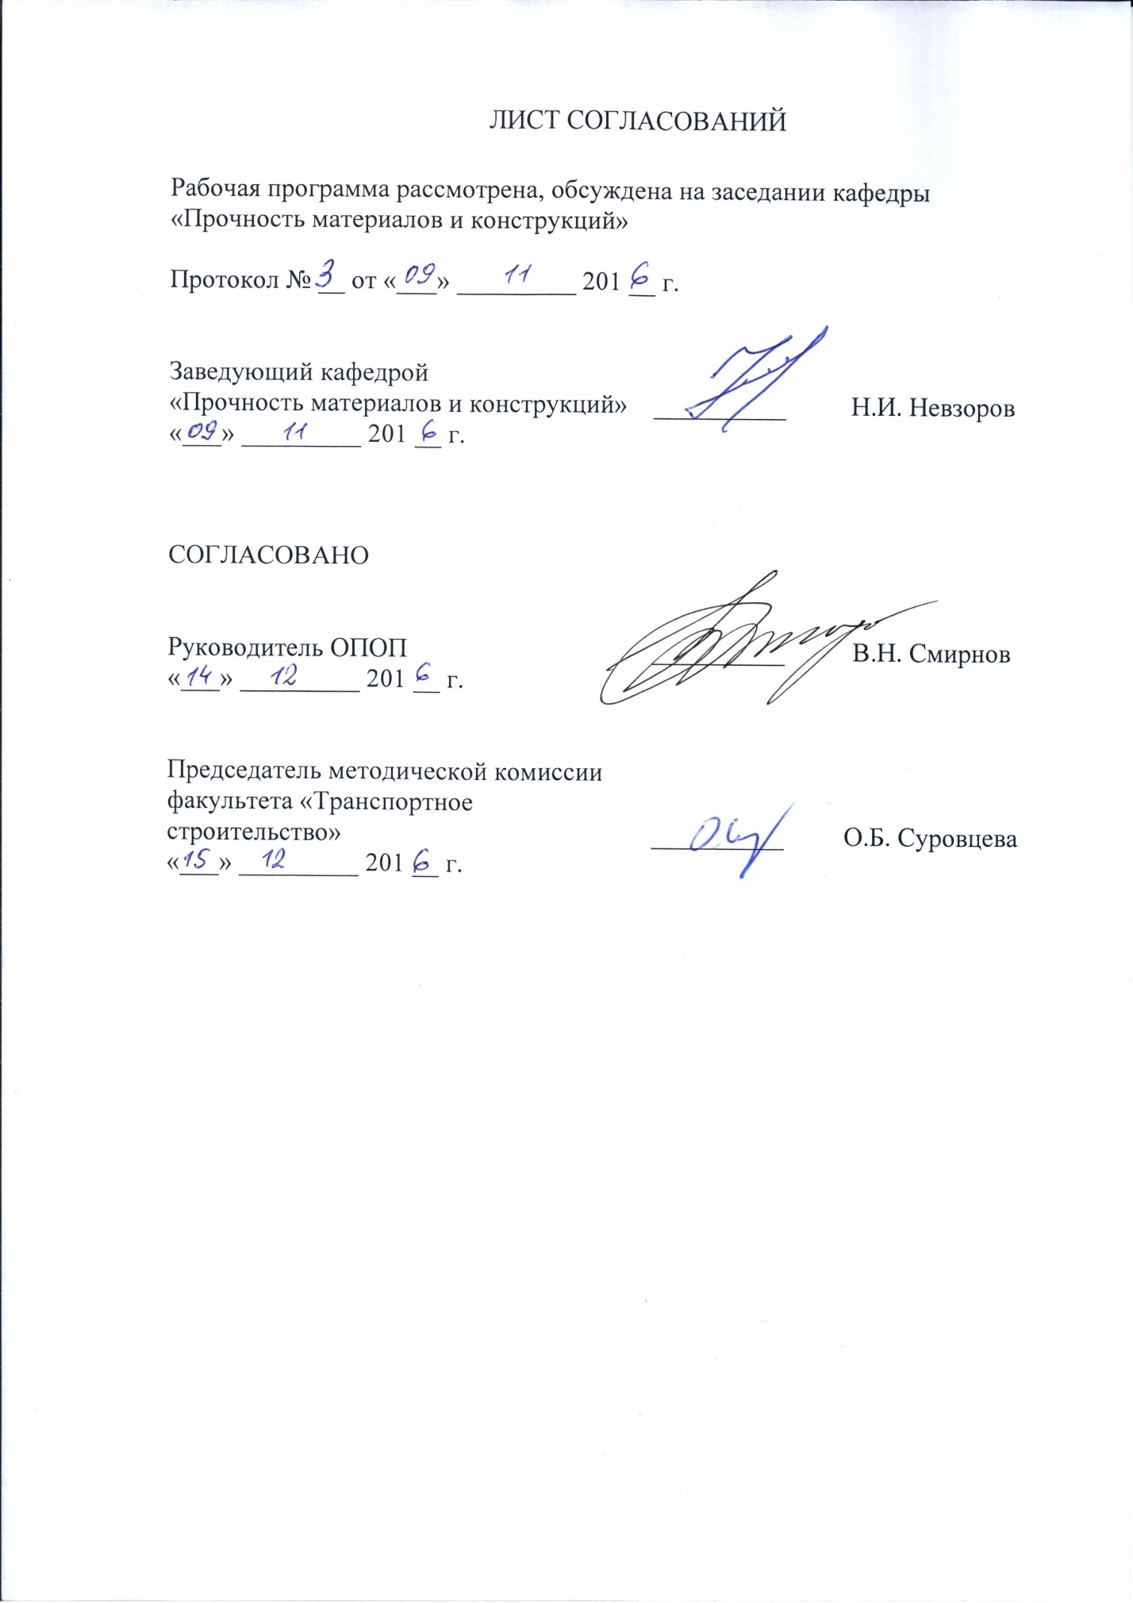
1. Цели и задачи дисциплины

Рабочая программа составлена в соответствии с ФГОС ВО, утвержденным приказом № 1160 Министерства образовании и науки Российской Федерации от «12» сентября 2016 г., по специальности 23.05.06 «Строительство железных дорог, мостов и транспортных тоннелей», специализация «Мосты», по дисциплине "Современные методы анализа напряженно-деформированного состояния мостовых конструкций" (Б1.В.ДВ.2.1).
Целью изучения дисциплины "Современные методы анализа напряженно-деформированного состояния мостовых конструкций" является приобретение теоретических и практических знаний в области использования современных компьютерных технологий для формирования расчетных моделей мостовых конструкций и возможности их анализа.
Для достижения поставленной цели решаются следующие задачи:
- ознакомление с новыми проектными технологиями строительства новых транспортных объектов;
- приобретение знаний о методе конечных элементов и его реализациях в современных программных средствах расчета транспортных сооружений;
- освоение способов создания расчетных моделей сооружений и конструкций, адекватно отражающих их работу;
- приобретение способности анализа результатов расчета напряженно-деформированного состояния мостовых конструкций для принятия верных проектных решений.
2. Перечень планируемых результатов обучения по дисциплине, соотнесенных с планируемыми результатами освоения основной профессиональной образовательной программы
Планируемыми результатами обучения по дисциплине являются: приобретение знаний, умений, навыков. В результате освоения дисциплины обучающийся должен:
ЗНАТЬ:
- основные принципы и методы формирования расчетных моделей конструкций при различных силовых, деформационных и температурных воздействиях.
УМЕТЬ:
- грамотно составлять расчетные схемы;
- анализировать полученные результаты;
- выполнять статические и прочностные расчеты транспортных сооружений.
ВЛАДЕТЬ:
- навыками использования современных средств вычислительной техники и программного обеспечения при расчете строительных конструкций для оценки прочности и надежности транспортных сооружений.
Приобретенные знания, умения, навыки, характеризующие формирование компетенций, осваиваемые в данной дисциплине, позволяют решать профессиональные задачи, приведенные в соответствующем перечне по видам профессиональной деятельности в п. 2.4 общей характеристики основной профессиональной образовательной программы (ОПОП).)
Изучения дисциплины направлено на формирование следующей общепрофессиональной компетенции (ОПК)
- способность применять методы расчета и оценки прочности сооружений и конструкций на основе знаний законов статики и динамики твердых тел, о системах сил, напряжениях и деформациях твердых и жидких тел (ОПК-7).
Изучения дисциплины направлено на формирование следующей профессиональной компетенции (ПК), соответствующей видам профессиональной деятельности, на которые ориентирована программа специалитета ─ производственно-технологическая, проектно-изыскательская и проектно-конструкторская, научно-исследовательская:
- способностью обосновывать принимаемые инженерно-технологические решения (ПК-7);
- способностью формулировать технические задания на выполнение проектно-изыскательских и проектно-конструкторских работ в области строительства железных дорог, мостов, транспортных тоннелей и других сооружений на транспортных магистралях, метрополитенов (ПК-15);
- способностью ставить задачи исследования, выбирать методы экспериментальных работ, анализировать результаты научных исследований и делать окончательные выводы на их основе (ПК-21);
- способностью всесторонне анализировать и представлять результаты научных исследований, разрабатывать практические рекомендации по их использованию в профессиональной деятельности (ПК-24).
Изучение дисциплины направлено на формирование следующей профессионально-специализированной компетенции, соответствующей специализации программы специалитета:
- владение методами расчета и конструирования несущих элементов мостовых конструкций и других инженерных сооружений мостового перехода (ПСК-3.4).
Область профессиональной деятельности обучающихся, освоивших данную дисциплину, приведена в п. 2.1 общей характеристики ОПОП.
Объекты профессиональной деятельности обучающихся, освоивших данную дисциплину, приведены в п. 2.2 общей характеристики ОПОП.
3. Место дисциплины в структуре основной образовательной программы
Дисциплина «Современные методы анализа напряженно-деформированного состояния мостовых конструкций» " (Б1.В.ДВ.2.1).относится к вариативной части и является дисциплиной по выбору.
4. Объем дисциплины и виды учебной работы
Для очной формы обучения (7 семестр):
Вид учебной работы | Всего часов | Семестр 7
Вид учебной работы | Всего часов | Семестр 7
Контактная работа (по видам учебных занятий)  В том числе:  - лекции (Л)  - практические занятия (ПЗ)  - лабораторные работы (ЛР) | 36  18  18  - | 36  18  18  -
Самостоятельная работа (СРС) (всего) | 36 | 36
Контроль | - | -
Форма контроля знаний | За | За
Примечание «форма контроля знаний» - зачет (За)
Для очно-заочной формы обучения (10 семестр):
Вид учебной работы | Всего часов | Семестр 10
Контактная работа (по видам учебных занятий)  В том числе:  - лекции (Л)  - практические занятия (ПЗ)  - лабораторные работы (ЛР) | 32  16  16  - | 32  16  16
Самостоятельная работа (СРС) (всего) | 31 | 31
Контроль | 9 | 9
Форма контроля знаний | За | За
Общая трудоемкость: час / з.е. | 72/2 | 72/ 2
Примечания «форма контроля знаний» - зачет (За)
Для заочной формы обучения (курс IV):
Вид учебной работы | Всего часов | Курс 4
Контактная работа (по видам учебных занятий)  В том числе:  - лекции (Л)  - практические занятия (ПЗ)  - лабораторные работы (ЛР) | 8  4  4  - | 8  4  4  -
Самостоятельная работа (СРС) (всего) | 60 | 60
Контроль | 4 | 4
Форма контроля знаний | За | За
Общая трудоемкость: час / з.е. | 72/ 2 | 72/ 2
5. Содержание и структура дисциплины
5.1 Содержание дисциплины
№ п/п | Наименование раздела дисциплины | Содержание раздела
Раздел 1
1 | Основные понятия и определения | Обзор современного состояния развития и использования компьютерных технологий в строительстве.
2 | Основы метода конечных элементов на примере стержневых систем | Общая и местная системы координат, матрица жесткости, внешние связи, нагрузки.
3 |  | Способы описания внутренних связей между элементами, учет эксцентриситетов и реальных размеров узлов стержневых систем.
Раздел 2
4 | Плиты и оболочки | Система координат, форма конечных элементов, усилия и напряжения, степени свободы. Графическое представление результатов расчета двумерных объектов.
5 |  | Погрешности численных методов и описание нагрузки. Качество сетки.
6 |  | Способы формирования моделей. Использование прототипов, триангуляция на контуре, копирование, экструзия.
7 |  | Стыковка элементов разной размерности
Раздел 3
8 | Использование современных программных средств при решении динамических задач и задач устойчивости. | Модальный анализ, сейсмические расчеты, ветровое воздействие.

5.2 Разделы дисциплины и виды занятий
Для очной формы обучения (7 семестр):
№ п/п | Наименование разделов дисциплины | Л | ПЗ | ЛР | СРС
1 | 2 | 3 | 4 | 5 | 6
1 | Основные понятия и определения. Основы метода конечных элементов на примере стержневых систем | 8 | 8 | ― | 14
2 | Плиты и оболочки | 8 | 8 | ― | 14
3 | Использование современных программных средств при решении динамических задач и задач устойчивости. | 2 | 2 | ― | 8
 | ИТОГО | 18 | 18 |  | 36
Для очно-заочной формы обучения (10 семестр):
№ п/п | Наименование разделов дисциплины | Л | ПЗ | ЛР | СРС
1 | 2 | 3 | 4 | 5 | 6
1 | Основные понятия и определения. Основы метода конечных элементов на примере стержневых систем | 8 | 8 | ― | 14
2 | Плиты и оболочки | 6 | 8 | ― | 13
3 | Использование современных программных средств при решении динамических задач и задач устойчивости. | 2 | - | ― | 4
 | ИТОГО | 16 | 16 |  | 31
Для заочной формы обучения (курс IV):
№ п/п | Наименование разделов дисциплины | Л | ПЗ | ЛР | СРС
1 | 2 | 3 | 4 | 5 | 6
1 | Основные понятия и определения. Основы метода конечных элементов на примере стержневых систем | 2 | 4 | ― | 30
2 | Плиты и оболочки | 2 | - | ― | 22
3 | Использование современных программных средств при решении динамических задач и задач устойчивости. | - | - | ― | 8
 | ИТОГО | 4 | 4 |  | 60
6. Перечень учебно-методического обеспечения для самостоятельной работы обучающихся по дисциплине
№  п/п | Наименование раздела | Перечень учебно-методического обеспечения
1 | Основные понятия и определения. Основы метода конечных элементов на примере стержневых систем | - Б1.В.ДВ.2.1 « Современные методы анализа напряженно-деформированного состояния мостовых конструкций». Конспект лекций для специальности 23.05.06 «Строительство железных дорог, мостов и транспортных тоннелей» по специализации «Мосты»  [электронный ресурс] режим доступа  http://www.kafedra-pmik.ru/library.php, свободный  Лекция 1, 2, 3, 4.  - Дарков, А.В. Строительная механика. [Электронный ресурс] / А.В. Дарков, В.А. Шапошников. — Электрон. дан. — СПб. : Лань, 2010. — 656 с. — Режим доступа: http://e.lanbook.com/book/121 — Загл. с экрана. (Стр. 404-417)  - Перельмутер,А.В. Расчетные модели сооружений и возможность их анализа. [Электронный ресурс] / А.В. Перельмутер, В.И. Сливкер. — Электрон. дан. — М. : ДМК Пресс, 2009. — 596 с. — Режим доступа: http://e.lanbook.com/book/1296 — Загл. с экрана…(Стр. 96-102)  - Басов, К.А. ANSYS: справочник пользователя. [Электронный ресурс] — Электрон. дан. — М. : ДМК Пресс, 2008. — 640 с. — Режим доступа: http://e.lanbook.com/book/1335 — Загл. с экрана. ( Стр.44-52)
2 | Плиты и оболочки | - Б1.В.ДВ.2.1 « Современные методы анализа напряженно-деформированного состояния мостовых конструкций» Конспект лекций для специальности 23.05.06 «Строительство железных дорог, мостов и транспортных тоннелей» по специализации «Мосты»  [электронный ресурс] режим доступа http://www.kafedra-pmik.ru/library.php, свободный. Лекции 5,6,7, 8.  - Дарков, А.В. Строительная механика. [Электронный ресурс] / А.В. Дарков, В.А. Шапошников. — Электрон. дан. — СПб. : Лань, 2010. — 656 с. — Режим доступа: http://e.lanbook.com/book/121 — Загл. с экрана. (Стр. 497-507, 529-541)  - Перельмутер,А.В. Расчетные модели сооружений и возможность их анализа. [Электронный ресурс] / А.В. Перельмутер, В.И. Сливкер. — Электрон. дан. — М. : ДМК Пресс, 2009. — 596 с. — Режим доступа: http://e.lanbook.com/book/1296 — Загл. с экрана (Стр.181-188, 223-243)  - Котович, А.В. Решение задач теории упругости методом конечных элементов. [Электронный ресурс] / А.В. Котович, И.В. Станкевич. — Электрон. дан. — М. : МГТУ им. Н.Э. Баумана, 2012. — 106 с. — Режим доступа: http://e.lanbook.com/book/52244 — Загл. с экрана. (Стр. 45-63)
3 | Использование современных программных средств при решении динамических задач и задач устойчивости. | - Б1.В.ДВ.2.1 « Современные методы анализа напряженно-деформированного состояния мостовых конструкций» Конспект лекций для специальности 23.05.06 «Строительство железных дорог, мостов и транспортных тоннелей» по специализации «Мосты»  [электронный ресурс]  режим доступа http://www.kafedra-pmik.ru/library.php, свободный. Лекция 9.  - Динамика и устойчивость искусственных сооружений : учеб. пособие / М. Д. Никольский, И. И. Рыбина. - СПб. : ПГУПС, 2008. - 167 с. : ил. (Стр. 73-84).  - Перельмутер,А.В. Расчетные модели сооружений и возможность их анализа. [Электронный ресурс] / А.В. Перельмутер, В.И. Сливкер. — Электрон. дан. — М. : ДМК Пресс, 2009. — 596 с. — Режим доступа: http://e.lanbook.com/book/1296 — Загл. с экрана… (Стр. 426-529).
7. Фонд оценочных средств для проведения текущего контроля успеваемости и промежуточной аттестации обучающихся по дисциплине
Фонд оценочных средств по дисциплине дисциплине "Современные методы анализа напряженно-деформированного состояния мостовых конструкций"» является неотъемлемой частью рабочей программы и представлен отдельным документом, рассмотренным на заседании кафедры «Прочность материалов и конструкций» и утвержденным заведующим кафедрой.
8. Перечень основной и дополнительной учебной литературы, нормативно-правовой документации и других изданий, необходимых для освоения дисциплины
8.1 Перечень основной учебной литературы, необходимой для освоения дисциплины
- Дарков, А.В. Строительная механика. [Электронный ресурс] / А.В. Дарков, В.А. Шапошников. — Электрон. дан. — СПб. : Лань, 2010. — 656 с. — Режим доступа: http://e.lanbook.com/book/121 — Загл. с экрана.
- Перельмутер,А.В. Расчетные модели сооружений и возможность их анализа. [Электронный ресурс] / А.В. Перельмутер, В.И. Сливкер. — Электрон. дан. — М. : ДМК Пресс, 2009. — 596 с. — Режим доступа: http://e.lanbook.com/book/1296 — Загл. с экрана…
- Динамика и устойчивость искусственных сооружений : учеб. пособие / М. Д. Никольский, И. И. Рыбина. - СПб. : ПГУПС, 2008. - 167 с. : ил.
8.2 Перечень дополнительной учебной литературы, необходимой для освоения дисциплины
- Басов К.А. ANSYS [Электронный ресурс] : справ. пользователя / К. А. Басов. - М. : ДМК Пресс, 2008. - 640 с. - (Проектирование). - ISBN 5-94074-108-8 : Б. ц.
- Котович А.В. Решение задач теории упругости методом конечных элементов [Электронный ресурс] / Котович А.В., Станкевич И.В. - Москва : МГТУ им. Н.Э. Баумана (Московский государственный технический университет имени Н.Э. Баумана), 2012. - ISBN 978-5-7038-3567-8 : Б. ц. "Рекомендован Научно-методическим советом МГТУ им. Н.Э. Баумана в качестве учебного пособия"

8.3 Перечень нормативно-правовой документации, необходимой для освоения дисциплины
СП 20. 13330.2016 «Нагрузки и воздействия. Актуализированная редакция СНИП 2.01.07-85*». [Электронный ресурс].: Министерство строительства и жилищно-комунального хозяйства Российской Федерации 2016. – 104 с.: Режим доступа: http://www/faufcc.ru/technical-regulation-in-cjnstuction/formulary-list/#form/, свободный.- Загл. c экрана.
8.4 Другие издания, необходимые для освоения дисциплины.
Б1.В.ДВ.2.1 « СОВРЕМЕННЫЕ МЕТОДЫ АНАЛИЗА НАПРЯЖЕННО-ДЕФОРМИРОВАННОГО СОСТОЯНИЯ МОСТОВЫХ КОНСТРУКЦИЙ» Конспект лекций для специальности 23.05.06 «Строительство железных дорог, мостов и транспортных тоннелей» по специализации «Мосты»
[электронный ресурс] режим доступа http://www.kafedra-pmik.ru/library.php, свободный.

9. Перечень ресурсов информационно-телекоммуникационной сети «Интернет», необходимых для освоения дисциплины
1. Электронная библиотека онлайн «Единое окно к образовательным ресурсам». [Электронный ресурс] Режим доступа: http://window.edu.ru. – Загл. c экрана.
2. Электронно-библиотечная система ibooks.ru [Электронный ресурс] – Режим доступа: http://ibooks.ru/.- Загл. c экрана.
3. Личный кабинет обучающегося и электронная информационно-образовательная среда. [Электронный ресурс] – Режим доступа: https://sdo.pgups.ru/, (для доступа к полнотекстовым документам требуется авторизация).
4. Электронно-библиотечная система ЛАНЬ [Электронный ресурс] – Режим доступа: http://e.lanbook.com.- Загл. c экрана.
5. Электронные учебные и учебно-методические материалы, размещенные на сайте кафедры в сети Интернет по адресу http://www.kafedra-pmik.ru/library.php/, свободный.
10. Методические указания для обучающихся по освоению дисциплины
Порядок изучения дисциплины следующий:
- Освоение разделов дисциплины производится в порядке, приведенном в разделе 5 «Содержание и структура дисциплины». Обучающийся должен освоить все разделы дисциплины с помощью учебно-методического обеспечения, приведенного в разделах 6, 8 и 9 рабочей программы.
- Для формирования компетенций обучающийся должен представить выполненные типовые контрольные задания или иные материалы, необходимые для оценки знаний, умений, навыков, предусмотренные текущим контролем (см. фонд оценочных средств по дисциплине).
- По итогам текущего контроля по дисциплине, обучающийся должен пройти промежуточную аттестацию (см. фонд оценочных средств по дисциплине).
11. Перечень информационных технологий, используемых при осуществлении образовательного процесса, включая перечень программного обеспечения и информационных справочных систем
При осуществлении образовательного процесса по дисциплине «Современные методы анализа напряженно-деформированного состояния мостовых конструкций» используются следующие информационные технологии:
- технические средства (персональные компьютеры, проектор);
- методы обучения с использованием информационных технологий (демонстрация мультимедийных материалов).
Дисциплина обеспечена необходимым комплектом лицензионного программного обеспечения, установленного на технических средствах, размещенных в специальных помещениях и помещениях для самостоятельной работы в соответствии с утвержденными расписаниями учебных занятий, консультаций, текущего контроля и промежуточной аттестации, самостоятельной работы.
12. Описание материально-технической базы, необходимой для осуществления образовательного процесса по дисциплине
